PEMANFAATAN LIMBAH TEMPURUNG KELAPA SEBAGAI SUBSTITUSI AGREGAT KASAR PADA BETON
Rafael Alvianto Gunawan Terang ¹⁾, Safrin Zuraidah ²⁾, K.Budi Hastono ³⁾
¹⁾Teknik Sipil, Fakultas Teknik, Universitas Dr. Soetomo, Surabaya, Indonesia
Email: rafaelalvian92@gmail.com
²⁾ Teknik Sipil, Fakultas Teknik, Universitas Dr. Soetomo Surabaya, Indonesia
Email: safrin.zuraidah@unitomo.ac.id
³⁾Teknik Sipil, Fakultas Teknik, Universitas Dr. Soetomo Surabaya, Indonesia
Email: budihastono@unitomo.ac.id

Abstract
This study aims to evaluate the effect of coconut shell waste substitution as a coarse aggregate on the compressive strength of concrete. The test was carried out at the Concrete Technology Laboratory of Dr. Soetomo University Surabaya using a cylindrical test piece with a diameter of 15 cm and a height of 30 cm. The variation of coconut shell substitution is 0%, 4%, 8%, and 12% of the gross aggregate weight, and uses two Cement Water Factor (FAS) values, namely 0.5 and 0.6. The planned concrete quality is f′c = 25 MPa referring to SNI 03-2834-2000. The results of the concrete compressive strength test at the age of 28 days showed that the increase in the percentage of coconut shell substitution tended to decrease the compressive strength of concrete. The highest compressive strength was obtained in concrete without substitution (0%), which was 23.86 MPa for FAS 0.5 and 23.58 MPa for FAS 0.6. All substitution variations are not able to achieve the target compressive strength of 25 MPa. In addition, concrete with FAS 0.5 generally showed higher compressive strength than FAS 0.6 in all variations. Based on these results, it can be concluded that the use of coconut shell waste as a substitution for coarse aggregate reduces the compressive strength of concrete, so further research is needed to obtain a composition or treatment that can maintain or improve the quality of concrete.

Abstrak
Penelitian ini bertujuan untuk mengevaluasi pengaruh substitusi limbah tempurung kelapa sebagai agregat kasar terhadap kuat tekan beton. Pengujian dilakukan di Laboratorium Teknologi Beton Universitas Dr. Soetomo Surabaya dengan menggunakan benda uji silinder berdiameter 15 cm dan tinggi 30 cm. Variasi substitusi tempurung kelapa adalah 0%, 4%, 8%, dan 12% dari berat agregat kasar, serta menggunakan dua nilai Faktor Air Semen (FAS), yaitu 0,5 dan 0,6. Mutu beton yang direncanakan adalah f′c = 25 MPa mengacu pada SNI 03-2834-2000. Hasil pengujian kuat tekan beton pada umur 28 hari menunjukkan bahwa peningkatan persentase substitusi tempurung kelapa cenderung menurunkan kuat tekan beton. Kuat tekan tertinggi diperoleh pada beton tanpa substitusi (0%), yaitu 23,86 MPa untuk FAS 0,5 dan 23,58 MPa untuk FAS 0,6. Seluruh variasi substitusi tidak mampu mencapai target kuat tekan 25 MPa. Selain itu, beton dengan FAS 0,5 secara umum menunjukkan kuat tekan lebih tinggi dibandingkan FAS 0,6 pada semua variasi. Berdasarkan hasil tersebut, dapat disimpulkan bahwa penggunaan limbah tempurung kelapa sebagai substitusi agregat kasar menurunkan kuat tekan beton, sehingga diperlukan penelitian lebih lanjut untuk mendapatkan komposisi atau perlakuan yang dapat mempertahankan atau meningkatkan mutu beton.

PENDAHULUAN

Penggunaan beton sebagai bahan bangunan yang telah lama dikenal dikalangan masyarakat dan paling banyak juga digunakan secara luas oleh masyarakat. Hal ini dikarenakan beton memiliki keunggulan dengan dibandingkan material struktur lainnya yakni memiliki tekanan yang tinggi, sifatnya ini mudah dibentuk sesuai dengan keinginan, dan bahan dasar penyusun beton mudah didapatkan dan perawatan. Beton merupakan bahan yang sangat kuat, tahan karat, dan tahan terhadap api. Kontruksi terhadap kuat tekan dan keawetan maka teknologi ini dapat ditingkatkan efektifitas kinerjanya dengan pendekatan perbaikan atas mutu beton dan penggabungan teknologi pembuatan berbagai komposit. Haris (2020)

Tanaman kelapa merupakan salah satu komoditas yang memiliki nilai ekonomis yang tinggi apabila dikelola dengan baik. Indonesia sendiri merupakan negara penghasil kelapa, karena sebagai tanaman serbaguna yang telah memberikan kehidupan kepada petani di Indonesia, hal ini dibuktikan dengan tingkat penguasaan tanaman kelapa di Indonesia, yaitu 98% merupakan perkebunan rakyat.

Limbah tempurung kelapa adalah jenis limbah padat yang umumnya hanya dimanfaatkan sebagai sumber bahan bakar untuk keperluan memasak, khususnya bagi rumah tangga yang masih menggunakan tungku dapur tradisional. Bahkan tak jarang limbah tempurung kelapa yang melimpah tersebut dibiarkan begitu saja sehingga hancur kembali ke alam tanpa memberi manfaat ekonomis.

Di daerah Manggarai, Provinsi Nusa Tenggara Timur (NTT), tempurung kelapa seringkali menjadi limbah yang tidak dimanfaatkan dengan optimal. Tempurung kelapa, yang merupakan bagian keras dari buah kelapa setelah dagingnya diambil, sering kali hanya dibuang atau dibakar, yang dapat menyebabkan pencemaran lingkungan. Di daerah Manggarai, kelapa merupakan salah satu tanaman penting yang banyak dibudidayakan oleh masyarakat. Akibatnya, jumlah tempurung kelapa yang dihasilkan sangat besar, namun pemanfaatan limbah ini belum optimal. Masyarakat sering kali tidak memiliki pengetahuan atau teknologi yang memadai untuk mengolah tempurung kelapa menjadi produk bernilai tambah. Untuk dapat mengeksplorasi potensi pengolahan tempurung kelapa di daerah Manggarai, agar dimanfaatkan dan mengurangi dampak pencemaran lingkungan serta mempunyai nilai tambah secara ekonomi bagi masyarakat.

Adapun tujuan dari penelitian adalah untuk mengetahui pemanfaatan limbah tempurung kelapa sebagai substitusi agregat kasar tehadap kuat tekan beton, berat volume dan porositas.

TINJAUAN PUSTAKA

Penelitian Terdahulu
Buyung Adnan dkk (2021) Meneliti Tentang Penggunaan Arang Tempurung Kelapa Sebagai Bahan Tambah Campuran Beton Mutu Beton Fc’ 14,53 Mpa. Penggunaan bahan tambah arang tempurung kelapa yaitu sebesar 2.5%, 5%, 7.5% dan 10% terhadap berat agregat halus. Hasil kuat tekan beton umur 28 hari yang menggunakan bahan tambah arang tempurung kelapa dengan variasi penambahan sebesar 0% adalah 17,70 Mpa,2,5% adalah 18,30 MPa, 5% adalah 17,86 MPa, 7,5% adalah 19,03 Mpa dan 10% adalah 18,50 MPa. Berdasarkan hasil diatas, nilai kuat tekan tertinggi adalah sebesar 7.5%, sehingga dapat disimpulkan bahwa penambahan arang tempurung kelapa pada campuran adukan beton dapat meningkatkan kuat tekan.
Moch. Alif Serang D (2021) Meneliti Tentang Pengaruh Pecahan Tempurung Kelapa Sebagai Pengganti Sebagian Agregat Kasar Dan Flyash Sebagai Pengisi Pada Campuran Beton Ditinjau Dari Kuat Tekan Beton. Penggunaan tempurung kelapa ini menggunakan pecahan ber-diameter maksimal 10 mm. Sebagai pengganti agregat kasar dengan kadar sebesar 0%, 2%, 3%, 4% dan 5% berat agregat kasar. Demikian juga pada fly ash dengan kadar 20%, Pengujian dilakukan dengan 2 pembagian waktu yaitu pada hari ke-14 dan hari ke-28. Hasil penelitian yang dilakukan pada hari ke-14 dan hari ke-28 dengan variasi 0% sebesar 24,14 Mpa dan30,07 Mpa. Diperoleh peningkatan kuat tekan beton tertinggi pada variasi 2%, baik dipengujian hari ke-14 maupun hari ke-28 yaitu sebesar 25 Mpa dan 28,02 Mpa. Sesuai dengan mutu beton yang direncanakan yaitu sebesar 25 Mpa.
Berlian Hardini dkk (2021) Meneliti Tentang Penambahan Abu Tempurung Kelapa Sebagai Bahan Tambah Dalam Pembuatan Paving Block. Untuk variasi perbandingan abu tempurung kelapa adalah 0%, 2,5%, 5%, 7,5%, 10% dari berat semen dengan nilai fas sebesar 0,40. Kemudian diperoleh nilai kuat tekan berturut-turut sebesar sebesar 7,2 MPa, 10,5 MPa, 7,8 MPa, 7,6 MPa dan 6,1 Mpa. Berdasarkan hasil tersebut maka paving blockdengan penambahan abu tempurung kelapa sebesar 2,5% terhadap berat semen dengan perbandingan semen, pasir dan air yaitu 1:6:0,40 memenuhi syarat berdasarkan SNI 03-0691-1996 masuk pada mutu D atau dapat digunakan untuk taman yang memiliki harga produksi lapangan sebesar Rp. 1.290,- /buah.
Deni Irawan (2021) Meneliti Tentang Substitusi Agregat Kasar Menggunakan Pecahan Tempurung Kelapa Pada Campuran Beton Normal.Dari hasil uji yang telah dilakukan dengan variasi 0%, 10%, 20% dan 30% dari berat agregat kasar,didapatkan kesimpulan bahwa campuran beton dengan pecahan tempurung kelapa pada variasi 0% sebesar 20,764 Mpa dan 10% dari berat agregat kasar menghasilkan nilai kuat tekan sebesar 22,038 MPa, lebih tinggi 1,06% dibanding kuat tekan beton normal.
Safrin Z, dkk (2022). Meneliti tentang Pemanfaatan Limbah Cangkang Kemiri Sebagai Substitusi Agregat Kasar Pada Beton. Tujuan penelitian untuk menguji Kuat tekan, Kuat tarik belah, dan berat volume pada beton menggunakan limbah cangkang kemiri sebagai bahan substitusi pembuatan beton dengan komposisi 0% 2,5% 5% 7,5% dan 10 % terhadap berat agregat kasar. Berdasarkan hasil penelitian maka didapat nilai optimum pada komposisi cangkang kemiri 10% dengan kuat tekan rata-rata 22.54 MPa, dan berat volume 1,74 Kg/cm³ dan Kuat Tarik Belah 2,71 MPa., dapat dikategorikan beton ringan (lightweight concrete). Yang termasuk Beton agregat ringan struktural dengan density kering udara 1440 – 1850 kg/m3 dan kuat tekan lebih besar dari 17,24 MPa. (American Concrete Institute - ACI, 2004), Direkomendasikan komposisi Limbah cangkang kemiri 10% dapat digunakan untuk pembuatan campuran beton ringan rumah sederhana, Paving.

- Pengertian Beton
Beton merupakan campuran semen portland atau semen hidrolis lainnya, agregat halus, agregat kasar, dan air, dengan atau tanpa bahan campuran tambah (admixture). Beton merupakan bahan dari campuran antara Portland cement, agregat halus (pasir), agregat kasar (kerikil), air dengan tambahan adanya rongga-rongga udara. Campuran bahan-bahan pembentuk beton harus ditetapkan sedimikian rupa, sehingga menghasilkan beton basah yang mudah dikerjakan, memenuhi kekuatan tekan rencana setelah mengeras dan cukup ekonomis (Sutikno, 2003:1 dalam Supriadi,2016).Perbandingan campuran antara semen, agregat dan air dapat mempengaruhi besar kekuatan dari beton. Faktor air semen (FAS) merupakan salah satu faktor yang dapat mempengaruhi kekuatan beton. Semakin besar nilai FAS maka semakin rendah kuat tekan beton yang dihasilkan. Sebaliknya semakin kecil nilai FAS maka semakin tinggi kuat tekan beton yang dihasilkan (Ali Asroni, 2010). Beton merupakan bahan komposit sehingga kualitas beton sangat tergantung dari kualitas masing – masing material pembentuk. (Kardiyono Tjokrodimulyo,2007).

- Beton Normal
Beton normal adalah beton yang mempunyai berat jenis 2200 kg/m³ – 2500 kg/m³ yang menggunakan agregat alam yang menggunakan agregat alam yang dipecah. (SNI-03-2834-2000). Beton normal dengan kualitas yang baik adalah beton yang mampu menahan beban berupa tekanan yang dipengaruhi oleh bahan-bahan pembentuk, kemudahan pekerjaan (workability), faktor air semen (FAS) dan zat tambahan (admixture) bila di perlukan.Beton normal dipakai untuk struktur beton bertulang, bagian-bagian struktur penahan beban, misalnya kolom, balok, dinding yang menahan beban, dan sebagainya. Kuat tekan beton normal berkisar antara 15 MPa - 40 MPa. Khusus untuk struktur beton yang berada di daerah gempa, kuat tekannya minimum 20 MPa.

- Material Pembentuk Beton
- Sement Portland
Semen Portland adalah semen hidrolis yang dibuat dengan menggiling klinker kalsium silikat bersama dengan bahan tambahan yang terdiri dari satu atau lebih bentuk kristal senyawa kalsium sulfat. Bahan tambahan lain juga dapat ditambahkan. Standar Nasional Indonesia (SNI 15-2049-2004).Portland cement (PC) atau lebih dikenal dengan semen merupakan suatu bahan yang mempunyai yang mempunyai sifat hidrolis, semen membanu pengikatan agregat agregat halus dan agregat kasar apabila tercaampur dengan air, semen juga mampu mengisi rongga- rongga antara agregat tersebut. Bambang Sujatmiko, MT (2019).

- Agregat
Agregat adalah butiran mineral alami yang digunakan sebagai pengisi untuk membuat campuran mortar atau beton menjadi kompak. Elastisitas dan kekuatan agregat dipengaruhi oleh jenis batuan yang digunakan. Agregat terbagi menjadi dua jenis: agregat kasar dan agregat halus.
- Agregat Kasar
Agregat kasar adalah batuan yang mempunyai ukuran butir lebih besar dari 4,80 mm (4,75 mm).Agregat kasar seperti kerikil sebagai hasil disintegrasi alami dari batuan atau berupa batu pecah yang diperoleh dari industri pemecah batu dan mempunyai ukuran butir antara 5 mm sampai 40 mm (SNI– 03 - 2847-2002).
- Agregat Halus
Menurut Bambang Sujatmiko (2019), agregat halus seperti pasir alam sebagai hasil disintegrasi alami batuan atau pasir yang dihasilkan oleh industri pemecah batu dan mempunyai ukuran butir terbesar 5,0 mm (sni -03-2847- 2002).

- Air
Air adalah bahan yang digunakan dalam reaksi kimia dengan semen untuk membuat pasta semen, dan juga digunakan sebagai pelumas antara butiran agregat untuk membuat proses pengolahan dan pemadatannya lebih mudah. Kualitas beton yang dibuat dipengaruhi oleh air yang digunakan dalam adukan beton. Apabila ada reaksi dengan air, semen dapat berfungsi sebagai perekat. Namun, air yang terlalu banyak dapat mengurangi kekuatan beton, dan air yang terlalu sedikit dapat menyebabkan hidrasi yang tidak merata.
Air yang digunakan pada campuran beton harus bersih dan bebas dari bahan-bahan merusak yang mengandung oli, asam, alkali, garam, bahan organik, atau bahan-bahan lainnya yang merugikan terhadap beton atau tulangan. (sni - 03-2847-2002)

- Limbah Tempurung Kelapa
Tempurung kelapa adalah bagian dari buah kelapa yang berupa endokrap, bersifat keras, dan di selimuti oleh sabut kelapa biasanya tempurung kelapa digunakan sebagai bahan kerajinan, bahan bakar, dan briket dan dapat menghasilkan nilai kalor sekitar 6.500 – 7.600 Kkal/g.
Limbah tempurung kelapa merupakan kulit dari buah kelapa yang memiliki tekstur dan karakteristik yang keras, tidak fleksibel, tebal permukaan tidak rata dan memiliki motif yang khas.Limbah tempurung kelapa sendiri memiliki ketebalan sekitar 3-6 mm.Limbah tempurung kelapa juga memiliki serabut pada permukaannya yang membuat lebih kasar, sehingga material limbah tempurung kelapa dapat mengikat yang lebih kuat.

- Pengujian Beton
- Kuat Tekan Beton
Menurut SNI SNI 03-1974-1990, kuat tekan beton adalah besarnya beban per satuan luas yang menyebabkan benda uji beton pecah ketika dibebani dengan gaya tekan tertentu oleh mesin tekan. Uji kuat tekan beton dilakukan dengan menggunakan mesin Compression Testing Machine (CTM).
Rumus kuat tekan beton
Fc’ = $\frac{P}{A}$ …................................................... (1)
Keterangan:
Fc’ = Kuat Tekan [MPa]
P = Beban maksimum [kN]
A = Luas Penampang [mm²]

- Berat Volume
Berat volume beton ditentukan oleh berat jenis dari bahan-bahan penyusunnya, jadi apabila bahan penyusun memiliki berat jenis yang besar maka beton yang akan dihasilkan memiliki berat volume yang besar juga. Begitu juga sebaliknya apabila bahan penyusun memiliki berat jenis ringan maka beton yang dihasilkan akan memiliki berat volume yang kecil. Perbandingan berat benda uji beton dengan volume beton disebut berat volume beton.
Rumus Berat Volume
Bv = $\frac{W}{V}$ ………………………………...….(2)
Bv = Berat Volume Beton (kg/m²)
W = Berat Benda Uji (kg)
V = Volume Beton (m³)

- Porositas
Porositas merupakan suatu perbandingan antara volume rongga-rongga udara terhadap volume total dari keseluruhan benda uji beton pori. Besarnya nilai porositas yang dihasilkan oleh beton pori, akan sangat tergantung pada besar kecilnya rongga udara yang dihasilkan. Semakin besar rongga atau pori-pori beton, maka nilai porositas juga semakin besar yang artinya bahwa beton pori tersebut dapat mengalirkan air dengan cepat. Pengujian porositas dilakukan dengan menggunakan benda uji silinder pada umur 28 hari.
Rumus Porositas
Porositas = $\frac{W_{b} - W_{k}}{V_{b}}$ x $\frac{1}{ρ_{air}}$ x 100 ………….(3)
Keterangan:
P = porositas (%)
wb = berat basah benda uji (gr)
wk = berat kering benda uji (gr)
vb = volume benda uji (cm³)
ρair = massa jenis air (gr/cm³)

METODE PENELITIAN
- Diagram Alir
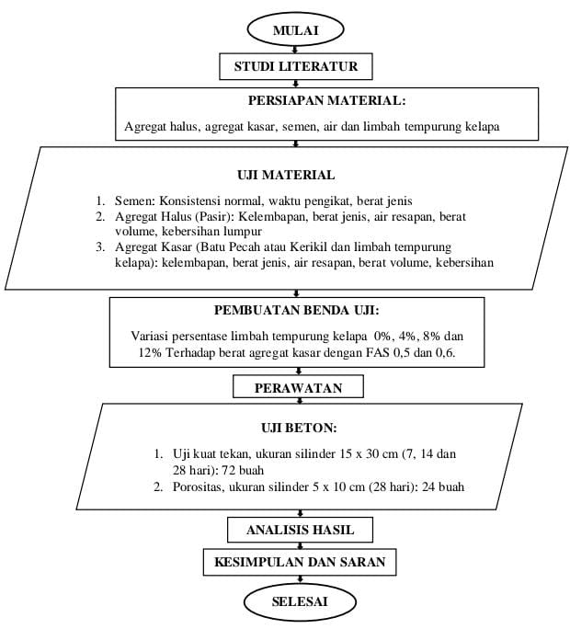
Gambar 1 Bagan Alir

- Variabel Penelitian
Metode yang digunakan dalam penelitian adalah metode eksperimen yang bertujuan untuk menganalisi penggunaan limbah tempurung kelapa sebagai subtitusi agregat kasar terhadap kuat takan beton. Dalam penelitian ini terdapat dua variabel terdiri dari variabel terikat dan variabel bebas. Variabel bebas dalam penelitian ini adalah persentase dari limbah tempurung kelapa dan variabel terikat adalah kuat tekan, berat volume dan porositas.

- Alat Dan Bahan Penelitian
Alat yang diperlukan dalam Penelitian ini : Compression Testing Machine Kapasitas 1000 KN; Mesin pencampur bahan (mixer/molen); Cetakan berbentuk silinder 15 x 30 cm ; Oven; Timbangan, Bak Perendam, Mistar/Penggaris, Alat Pengayak atau penyaringan material. Slump test; Gelas ukur; Alat pengukur waktu; Tongkat penumbuk; Alat pendukung lainnya.
Bahan yang diperlukan dalam penelitian ini: (1) Semen. Semen yang dipakai dalam penelitian ini adalah semen Portland tipe 1 yeng diproduksi oleh PT. Semen Gresik; (2) Agregat halus ( pasir Lumajang ), Agregat kasar ( Kerikil batu pecah), Air yang digunakan dalam penelitian ini baik untuk pembuatan campuran maupun untuk perawatan beton berasal dari laboratorium teknologi beton universitas Dr. Soetomo; (3) Limbah Tempurung Kelapa.

- Pengujian Mutu Material
- Semen
Pengujian bahan semen, meliputi:
- Uji konsistensi normal semen (ASTM C 187-86)
- Uji waktu pengikatan dan pengerasan semen (ASTM C 191-92)
- Uji menentukan berat jenis semen (ASTM 188-89)

- Agregat halus
Pengujian agregat halus, meliputi:
- Uji kelembaban pasir (ASTM C 556-89)
- Uji berat jenis pasir (ASTM C 128-93)
- Uji air resapan pasir (ASTM C 128-93)
- Uji berat volume pasir (ASTM C 29/C 29 M-91)
- Uji kebersihan pasir terhadap bahan organik (ASTM C 40-92)
- Uji kebersihan pasir terhadap lumpur (pengendapan)
- Uji kebersihan pasir terhadap lumpur (pencucian) (ASTM C 117-95)
- Uji analisa saringan pasir (ASTM C 136- 95a)
- Agregat kasar
Pengujian agregat kasar, meliputi:
- Uji kelembaban batu pecah (ASTM C 556- 89)
- Uji berat jenis batu pecah (ASTM C 127- 88)
- Uji air resapan batu pecah (ASTM C 127- 88)
- Uji berat volume batu pecah (ASTM C 29/C 29 M- 91a)
- Uji kebersihan batu pecah terhadap lumpur (pencucian) (ASTM C 117-95)
- Uji analisa saringan batu pecah (ASTM C 136- 95a)

- Metode Pembuatan Benda Uji
Langkah-langkah pembuatan benda uji, adalah:
- Membersihkan alat-alat yang akan digunakan kemudian menyiapkan dan menimbang bahan-bahan sesuai dengan komposisi hasil mix design
- Memasukkan bahan-bahan ke dalam molen, aduk hingga bahan-bahan tersebut tercampur dengan baik
- Kemudian masukkan limbah tempurung kelapa ke dalam molen sesuai dengan variasi yang telah ditentukan
- Dilakukan uji slump untuk mengukur tingkat workability adukan
- Apabila nilai slump sudah sesuai yang direncanakan, tuangkan campuran ke dalam cetakan silinder dan dirojok agar campuran menjadi padat dan permukaannya diratakan.
- Diamkan cetakan selama 24 jam, kemudian cetakan dibuka dan dilakukan perawatan beton.

- Metode Perawatan Benda Uji
Perawatan beton dengan perendaman dilakukan pada benda uji untuk memastikan proses hidrasi semen berjalan lancar dan mencegah retak permukaan dan meningkatkan kualitas beton. Hasil yang diinginkan dapat dicapai. Selain itu, kelembaban di permukaan beton dapat membuat beton lebih kedap air dan meningkatkan ketahanan terhadap cuaca.
Adapun cara perendamannya adalah sebagai berikut:
- Setelah 24 jam dibuka, cetakan beton dalam bentuk silinder diberi nama atau kode pada permukaannya, dan kemudian dilakukan perendaman.
- Perendaman beton dilakukan samapi dengan waktu yang sudah ditentukan.
- Sebelum melakukan pengetesan, beton didiamkan selama satu hari.

HASIL ANALISA DAN PEMBAHASAN
- Hasil Pengujian Berat Volume Beton
Pengujian berat voleme beton dilakukan pada umur beton 7, 14, dan 28 hari dengan persentase penambahan limbah tempurung kelapa 0%, 4%, 8%, dan 12%. Pengujian ini dilakukan dengan cara mengukur dimensi serta menimbang berat dari benda uji tersebut sebelum dilakukan pengujian kuat tekan beton. Benda uji yang digunakan berupa silinder dengan diameter 15 cm dan tinggi 30 cm.

Tabel 1 Rekapitulasi Berat Volume Rata-rata Beton Kuat Tekan(FAS 0,5)
Umur (Hari) | Variasi Limbah TK | Berat Volume Rata-rata (Kg/cm3)
7 |  | 2,29
14 | 0% | 2,33
28 |  | 2,29
7 |  | 2,28
14 | 4% | 2,29
28 |  | 2,25
7 |  | 2,27
14 | 8% | 2,26
28 |  | 2,26
7 |  | 2,20
14 | 12% | 2,21
28 |  | 2,22
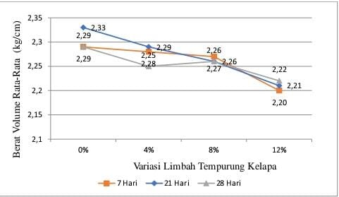
Gambar 1 Grafik Rekapitulasi Berat Volume Beton Terhadap Umur Dan Variasi Limbah Tempurung Kelapa Dengan FAS 0,5
Berdasarkan tabel 1 dan gambar 1 diatas dapat disimpulkan bahwa semakin banyak pengganti agregat limbah tempurung kelapa terhadap agregat kasar ke dalam campuran beton, maka berat volume beton semakin menurun. Sehingga penelitian ini menunjukan bahwa pengganti limbah tempurung kelapa kedalam campuran beton tidak berpengaruh secara signifikan, dimana berat volume beton dengan penggantian limbah tempurung kelapa terbesar adalah persentase 4% yaitu sebesar 2,29 kg/cm3 pada umur beton yang 14 hari, sedangkan yang paling rendah pengganti limbahh tempurung kelapa adalah 12% yaitu 2,20 kg/cm3 pada umur 7 hari. Hal ini disebabkan karena kerikil lebih berat dari pada limbah tempurung kelapa yang digunakan sebagai pengganti agregat kasar.

Tabel 2 Rekapitulasi Berat Volume Rata-rata Beton Kuat Tekan(FAS 0,6)
Umur (Hari) | Variasi Limbah T.K | Berat Volume Rata-rata (Kg/cm3)
7 |  | 2,31
14 | 0% | 2,33
28 |  | 2,23
7 |  | 2,27
14 | 4% | 2,33
28 |  | 2,23
7 |  | 2,23
14 | 8% | 2,25
28 |  | 2,25
7 |  | 2,21
14 | 12% | 2,22
28 |  | 2,23

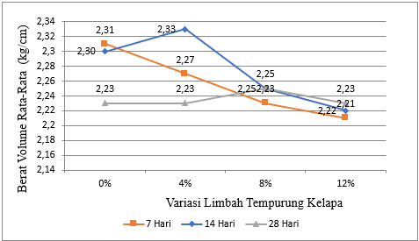
Gambar 2 Grafik Rekapitulasi Berat Volume Beton Terhadap Umur Dan Variasi Limbah Tempurung Kelapa Dengan FAS 0,6.
Berdasarkan tabel 2 dan gambar 2 diatas dapat disimpulkan bahwa semakin banyak pengganti agregat limbah tempurung kelapa terhadap agregat kasar ke dalam campuran beton, maka berat volume beton semakin menurun. Sehingga penelitian ini menunjukan bahwa pengganti limbah tempurung kelapa kedalam campuran beton tidak berpengaruh secara signifikan, dimana berat volume beton dengan penggantian limbah tempurung kelapa terbesar adalah persentase 4% yaitu sebesar 2,3 kg/cm3 pada umur beton yang 14 hari, sedangkan yang paling rendah pengganti limbah tempurung kelapa adalah 12% yaitu 2,21 kg/cm3 pada umur 7 hari. Hal ini disebabkan karena kerikil lebih berat dari pada limbah tempurung kelapa yang digunakan sebagai pengganti agregat kasar
- Hasil Pengujian Kuat Tekan Beton
Pengujian kuat tekan pada penelitian ini dilakukan pada umur beton 7, 14 dan 28 hari, dengan menggunakan mesin uji tekan dan benda uji silinder yang berdiameter 15 cm serta tinggi 30 cm. Perhitungan kuat tekan beton menggunakan persamaan 2.1. Dari hasil pengujian yang telah dilakukan di laboratorium teknologi beton Universitas Dr. Soetomo diperoleh data-data sebagai berikut:

Tabel 3 Hasil Rekapitulasi Kuat Tekan Beton Umur 7,4 dan 28 Hari (FAS 0,5)
Umur | Variasi | Kuat Tekan
(Hari) | Limbah T.K | Rata-rata
7 |  | 14,15
14 | 0% | 17,73
28 |  | 23,86
7 |  | 17,36
14 | 4% | 13,58
28 |  | 18,96
7 |  | 10,19
14 | 8% | 16,88
28 |  | 18,20
7 |  | 8,3
14 | 12% | 12,45
28 |  | 13,87
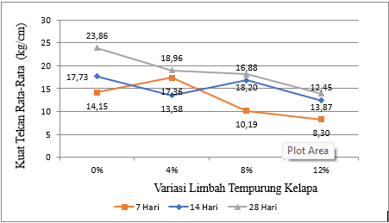
Gambar 3 Grafik Rekapitulasi Kuat Tekan Beton Terhadap Umur Dan Variasi Limbah Tempurung Kelapa Dengan FAS 0,5.
Berdasarkan tabel 3 dan gambar 3 dapat dilihat dari hasil pengujian kuat tekan dari umur beton. Kuat tekan rata-rata maksimum pada umur 7 hari terdapat pada pesentase 4% sebesar 14,36 Mpa, sedangkan pada umur 14 hari terdapat pada persentase 0% sebesar 17,73 Mpa dan pada umur 28 hari terdapat pada persentase 0% sebesar 23,86 Mpa. Dapat disimpulkan bahwa semakin banyak limbah tempurung kelapa yang digunakan sebagi penggganti agregat kasar pada campuran beton, maka hasil kuat tekan yang didapat semakin menurun.

Tabel 4 Hasil Rekapitulasi Kuat Tekan Beton Umur 7,14 dan 28 Hari (FAS 0,6)
Umur | Variasi | Kuat Tekan
(Hari) | Limbah T.K | Rata-rata
7 |  | 13,68
14 | 0% | 21,13
28 |  | 23,58
7 |  | 10,09
14 | 4% | 14,43
28 |  | 14,15
7 |  | 7,55
14 | 8% | 13,68
28 |  | 13,87
7 |  | 9,24
14 | 12% | 13,58
28 |  | 16,41
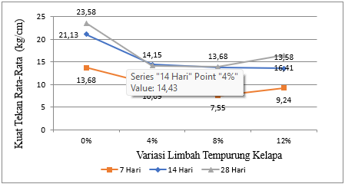
Gambar 4 Grafik Rekapitulasi Kuat Tekan Beton Terhadap Umur Dan Variasi Limbah Tempurung Kelapa Dengan FAS 0,6.
Berdasarkan tabel 4 dan gambar 4 dapat dilihat dari hasil pengujian kuat tekan dari umur beton. Kuat tekan rata-rata maksimum pada umur 7 hari terdapat pada pesentase 0% sebesar 13,68 Mpa, sedangkan pada umur 14 hari terdapat pada persentase 0% sebesar 21,13 Mpa dan pada umur 28 hari terdapat pada persentase 0% sebesar 23,58 Mpa. Dapat disimpulkan bahwa semakin banyak limbah tempurung kelapa yang digunakan sebagi penggganti agregat kasar pada campuran beton, maka hasil kuat tekan yang didapat semakin menurun.

- Hasil Pengujian Porositas Beton
Pengujian porositas dilakukan dengan menggunakan benda uji silinder dengan ukuran diameter 5 cm dan tinggi 10 cm pada umur 28 hari. Perhitungan porositas ini dapat diketahui dengan menggunakan persamaan 2.3. Adapun rumus pengujian porositas berikut:

Porositas = {(Wb - Wk) / Vb} X {(1 / Air) x (100%)}
Volume Silinder = ¼ × π × d2 × t = ¼ × 3,14 × 25 × 10
= 196,25 cm3
Tabel 5 Hasil Uji Porositas Pada Umur 28 Hari Dengan FAS 0,5
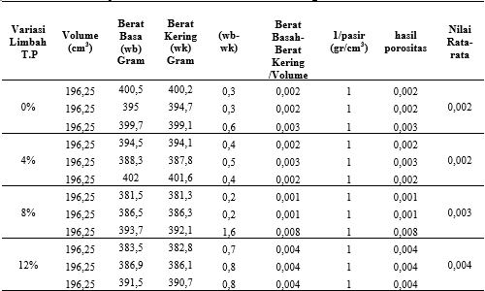
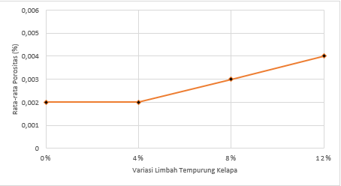
Gambar Grafik 5 Porositas Beton Terhadap Umur 28 Dengan FAS 0,5
Berdasarkan tabel 5 dan gambar 5 diatas, dapat disimpulkan bahwa semakin besar penggunaan limbah tempurung kelapa kedalam beton semakin tinggi nilai nilai porositas volume pori atau rongga-rongga udara terhadap benda uji. Porositas yang dihasilkan paling tinggi yaitu beton dengan variasi 12% dengan nilai terbesar 0,004% sedangkan nilai yang paling rendah yaitu terjadi pada persentase 0% dan 4% sebesar 0,002%. Kesimpulannya adalah penambahan limbah tempurung kelapa terhadap campuran beton semakin banyak penambahannya akan berpengaruh positif terhadap porositas beton.

Tabel 6 Hasil Uji Porositas Pada Umur 28 Hari Dengan FAS 0,6
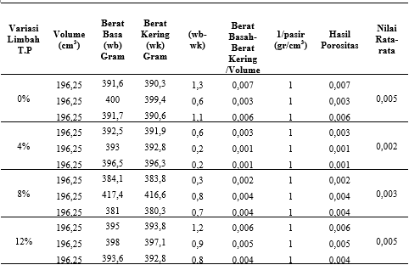
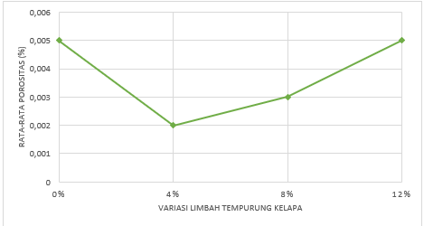
Grafik 6 Porositas Beton Terhadap Umur 28 Dengan FAS 0,6
Berdasarkan tabel 6 dan gambar 6 diatas dapat disimpulkan bahwa semakin besar penggunaan limbah tempurung kelapa kedalam beton semakin tinggi nilai nilai porositas volume pori atau rongga-rongga udara terhadap benda uji. Porositas yang dihasilkan paling tinggi yaitu beton dengan variasi 12% dan 0% dengan nilai terbesar 0,005% sedangkan nilai yang paling rendah yaitu terjadi pada persentase 4% sebesar 0,002%. Kesimpulannya adalah penambahan limbah tempurung kelapa terhadap campuran beton semakin banyak penambahannya akan berpengaruh positif terhadap porositas beton.

D. Hubungan Kuat Tekan Dan Porositas
Porositas beton merupakan suatu perbandingan volume void (pori) terhadap volume total beton. Porositas beton juga berarti tingkat kepadatan pada konstruksi. Porositas berhubungan erat dengan permeabilitas pada beton. Tingginya tingkat kepadatan beton berpengaruh terhadap besar kuat tekan diliat tabel:

Tabel 7 Hubungan Kuat Tekan dan Porositas dengan FAS 0,5.
Variasi Limbah Tempurung  Kelapa | Kuat Tekan | Porositas (%)
0% | 23,86 | 0,002
4% | 18,96 | 0,002
8% | 18,20 | 0,003
12% | 13,87 | 0,004
(Sumber: Hasil Penelitian 2025)
Berdasarkan tabel 7 dapat disimpulkan bahwa semakin tinggi presentase tempurung kelapa maka hubungan nilai beton pada kuat tekan beton semakin menurun, nilai yang dihasilkan pada umur 28 hari pada variasi limbah tempurung kelapa 12% mengalami penurunanan dengan nilai kuat tekan 13,87% dan porositas meningkat dengan nilai 0,004% sedangkan dengan variasi limbah tempurung kelapa 8% menagalami penuruanan dengan nilai kuat tekan 18,20% dan porositas mengalami peningkatan dengan nilai sebesar 0,003% dan variasi limbah tempurung kelapa 4% mengalami peningkatan dengan nilai kuat tekan sebesar 18,96% sedangkan porositas menghasilkan nilai yang sama dengan beton normal, yaitu sebesar 0,002%. Dapat disimpulkan bahwa semakin tinggi nilai porositasnya maka nilai kuat tekan semakin menurun, sedangkan, semakin menurun nilai porositasnya maka nilai kuat tekan semakin meningkat. Dan semakin banyak limbah trmpurung kelapa yang digunakan maka nilai porositasnya semakin tinggi, sehingga hasilnya sangat berpengaruh tehadap berat volume dan kuat tekan beton yang di hasilkan.

Tabel 8 Hubungan Kuat Tekan dan Porositas dengan FAS 0,6.
Variasi Limbah Tempurung  Kelapa | Kuat Tekan | Porositas (%)
0% | 23,58 | 0,005
4% | 14,15 | 0,002
8% | 13,87 | 0,003
12% | 16,41 | 0,005
(Sumber: Hasil Penelitian 2025)
Berdasarkan tabel 8 diatas dapat disimpulkan bahwa semakin tinggi presentase tempurung kelapa maka hubungan nilai beton pada kuat tekan beton semakin menurun, nilai yang dihasilkan pada umur 28 hari pada variasi limbah tempurung kelapa 12% mengalami penurunanan dengan nilai kuat tekan 16,41% dan porositas meningkat dengan nilai 0,005% sedangkan dengan variasi limbah tempurung kelapa 8% menagalami penuruanan dengan nilai kuat tekan 13,97% dan porositas mengalami penurunan dengan nilai sebesar 0,003% dan variasi limbah tempurung kelapa 4% mengalami penurunan dengan nilai kuat tekan sebesar 14,15% sedangkan porositas mengalami penurunan sebesar 0,002%. Dapat disimpulkan bahwa semakin tinggi nilai porositasnya maka nilai kuat tekan semakin menurun, sedangkan, semakin menurun nilai porositasnya maka nilai kuat tekan semakin meningkat. Dan semakin banyak limbah trmpurung kelapa yang digunakan maka nilai porositasnya semakin tinggi, sehingga hasilnya sangat berpengaruh tehadap berat volume dan kuat tekan beton yang di hasilkan.

Tabel 9 Hasil Kuat Tekan,Berat Volume,Dan Porositas
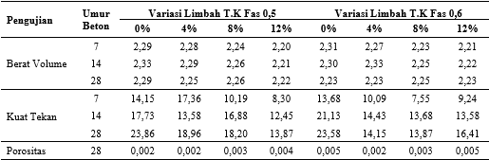
Berdasarkan Tabel 9 "Hasil Kuat Tekan, Berat Volume, Dan Porositas", dapat ditarik beberapa kesimpulan mengenai variasi penambahan limbah Tempurung Kelapa Fas 0.5 dan Fas 0.6 pada beton dengan umur beton 7 hari, 14 hari, dan 28 hari :
- Kuat Tekan
Pengaruh Variasi Limbah T.K. Fas 0.5: Untuk Fas 0.5, penambahan persentase limbah T.K. cenderung menurunkan kuat tekan. Kuat tekan tertinggi pada Fas 0.5 (umur beton 28 hari) adalah 23.56 pada 0% limbah dan menurun signifikan menjadi 13.87 pada 12% limbah.
Pengaruh Variasi Limbah T.K. Fas 0.6: Mirip dengan Fas 0.5, Fas 0.6 juga menunjukkan penurunan kuat tekan dengan peningkatan persentase limbah T.K. Kuat tekan tertinggi pada Fas 0.6 (umur beton 28 hari) adalah 23.58 pada 0% limbah dan menurun menjadi 16.41 pada 12% limbah. Perbandingan Fas 0.5 dan Fas 0.6: Pada persentase limbah yang sama, Fas 0.6 umumnya menunjukkan kuat tekan yang sedikit lebih tinggi atau setara dibandingkan Fas 0.5, terutama pada umur beton 28 hari. Namun, pola penurunannya serupa.
- Berat Volume
Konsistensi: Berat volume beton relatif stabil dan tidak terlalu menunjukkan fluktuasi besar dengan perubahan umur beton maupun variasi persentase limbah. Angka berat volume berkisar di sekitar 2.20 hingga 2.33.
- Porositas
Sangat Rendah dan Stabil: Nilai porositas untuk semua variasi dan umur beton sangat rendah, berada pada kisaran 0.002 hingga 0.005. Hal ini menunjukkan bahwa beton yang dihasilkan cukup padat. Peningkatan dengan Limbah: Ada sedikit kecenderungan bahwa porositas sedikit meningkat dengan penambahan persentase limbah T.K., meskipun peningkatannya sangat kecil.
Penambahan limbah tempurung kelapa (T.K.) sebagai substitusi dalam campuran beton (baik Fas 0.5 maupun Fas 0.6) secara konsisten menurunkan kuat tekan beton, dengan penurunan yang lebih signifikan pada persentase limbah yang lebih tinggi. Meskipun demikian, berat volume beton relatif tidak terpengaruh, dan porositas beton tetap sangat rendah, menunjukkan karakteristik kepadatan yang baik. Hasil ini menyiratkan bahwa penggunaan limbah T.K. dalam beton perlu dipertimbangkan dengan cermat terkait dengan persyaratan kuat tekan yang diinginkan

E. Perbandingan Dengan Penelitian Sebelumnya
Dari hasil pengujian kuat tekan beton yang didapatkan pada penelitian ini kemudian dilakukan perbandingan dengan penelitian sebelumnya yaitu dari penelitian yang dilakukan oleh Moch. Alif Serang D (2021) Meneliti Tentang Pengaruh Pecahan Tempurung Kelapa Sebagai Pengganti Sebagian Agregat Kasar Dan Flyash Sebagai Pengisi Pada Campuran Beton Ditinjau Dari Kuat Tekan Beton. Penggunaan tempurung kelapa ini menggunakan pecahan ber-diameter maksimal 10 mm. Sebagai pengganti agregat kasar dengan kadar sebesar 0%, 2%, 3%, 4% dan 5% berat agregat kasar. Demikian juga pada fly ash dengan kadar 20%, Pengujian dilakukan dengan 2 pembagian waktu yaitu pada hari ke-14 dan hari ke-28. Hasil penelitian yang dilakukan pada hari ke-14 dan hari ke-28 dengan variasi 0% sebesar 24,14 Mpa dan30,07 Mpa. Diperoleh peningkatan kuat tekan beton tertinggi pada variasi 2%, baik dipengujian hari ke-14 maupun hari ke-28 yaitu sebesar 25 Mpa dan 28,02 Mpa. Sesuai dengan mutu beton yang direncanakan yaitu sebesar 25 Mpa.
Hasil pengujian kuat tekan beton dalam penelitian ini dengan limbah tempurung kelapa sebagai substitusi agregat kasar(kerikil) dengan variasi campuran 0%, 4%, 8%, dan 12% pada umur 28 hari dapat disimpulkan bahwa nilai kuat tekan terbesar yang dicapai oleh beton yang menggunakan faktor air semen (FAS) 0,5 pada variasi 0% dengan dengan nilai sebesar 19,81 Mpa. Untuk nilai kuat tekan paling rendah terjadi pada beton normal variasi 12% sebesar 13,87 Mpa. Kuat tekan dengan menggunakan faktor air semen(FAS) 0,6 nilai tertinggi terjadi pada variasi 4% dengan nilai sebesar 18,96 Mpa. untuk nilai kuat tekan paling rendah terjadi pada beton dengan variasi 8% sebesar 13,97 Mpa. Pada penelitian ini penggunaan limbah tempurung kelapa sebagai substitusi agregat kasar pada campuran beton menunjukan bahwa semakin besar persentase limbah tempurung kelapa yang di gunakan dalam campuran pada beton maka semakin kecil juga nilai kuat tekan beton yang di hasilkan. Dari hasil analisis kuat tekan beton pada penggunaan limbah tempurung kelapa tidak mempunyai kuat tekan beton yang melebihi dari beton normal.

KESIMPULAN
Penggunaan limbah tempurung kelapa sebagai substitusi agregat kasar terbukti menurunkan kuat tekan beton. Kuat tekan tertinggi dicapai oleh beton normal (0% substitusi), yaitu 23,86 MPa dengan Faktor Air Semen (FAS) 0,5 dan 23,58 MPa dengan FAS 0,6. Sebaliknya, semua variasi substitusi (4%, 8%, dan 12%) untuk kedua nilai FAS tersebut tidak mampu mencapai target kuat tekan 25 MPa. Secara keseluruhan, penggunaan FAS 0,5 menghasilkan beton yang lebih kuat dibandingkan FAS 0,6 pada seluruh variasi campuran.

REFERENSI
SNI SNI 03-1974-1990. 1990. Metode Pengujian Kuat Tekan Beton. Bandung: Badan Standardisasi Nasional.
SNI 15-2049-2004. 2004. Semen Portland. Bandung: Badan Standar Nasional. SNI 03-4810-1998. 1998. Metode Pembuatan Dan Perawatan Benda Uji Beton Di Lapangan. Bandung: Badan Standar Nasional.
SNI 03-2834-2000. 2000. Tata cara pembuatan rencana campuran beton normal, Badan Standarisasi Nasional, 1-11.
ASTM C 136 – 01. Standard test method for sieve analysis of fine and coarse aggregates. American Society for Testing and Material.
ASTM C 117 – 95. Test method for materials finer than sieve in mineral aggregates by washing. American Society for Testing and Material.
Hardini, B., Abdi, F. N., Haryanto, B., Jamal, M., & Arifin, T. S. P. (2022). Penambahan Abu Tempurung Kelapa Sebagai Bahan Tambah Dalam Pembuatan Paving Block. Teknologi Sipil: Jurnal Ilmu Pengetahuan dan Teknologi, 5(2), 1-6.
Irawan, D., & Khatulistiani, U. (2021). Substitusi Agregat Kasar Menggunakan Pecahan Tempurung Kelapa Pada Campuran Beton Normal. axial: jurnal rekayasa dan manajemen konstruksi, 9(1), 061-070.
Serang, M. A., & Pertiwi, D. (2021, February). Pengaruh Pecahan Tempurung Kelapa Sebagai Pengganti Sebagian Agregat Kasar dan Flyash Sebagai Pengisi Pada Campuran Beton Ditinjau dari Kuat Tekan Beton. In Prosiding Seminar Teknologi Perencanaan, Perancangan, Lingkungan dan Infrastruktur (pp. 45-50).
Syafyudin, B. A. (2021). Penggunaan Arang Tempurung Kelapa Sebagai Bahan Tambah Campuran Beton Mutu Beton Fc’14, 53 Mpa. Jurnal Retensi, 1(2), 4349
Zuraidah, S., Hastono, B., & Jehabut, M. Pemanfaatan Limbah Cangkang Kemiri Sebagai Substitusi Agregat Kasar Pada Beton. Ge-STRAM: Jurnal Perencanaan dan Rekayasa Sipil, 5(2), 93-98. (2022)

